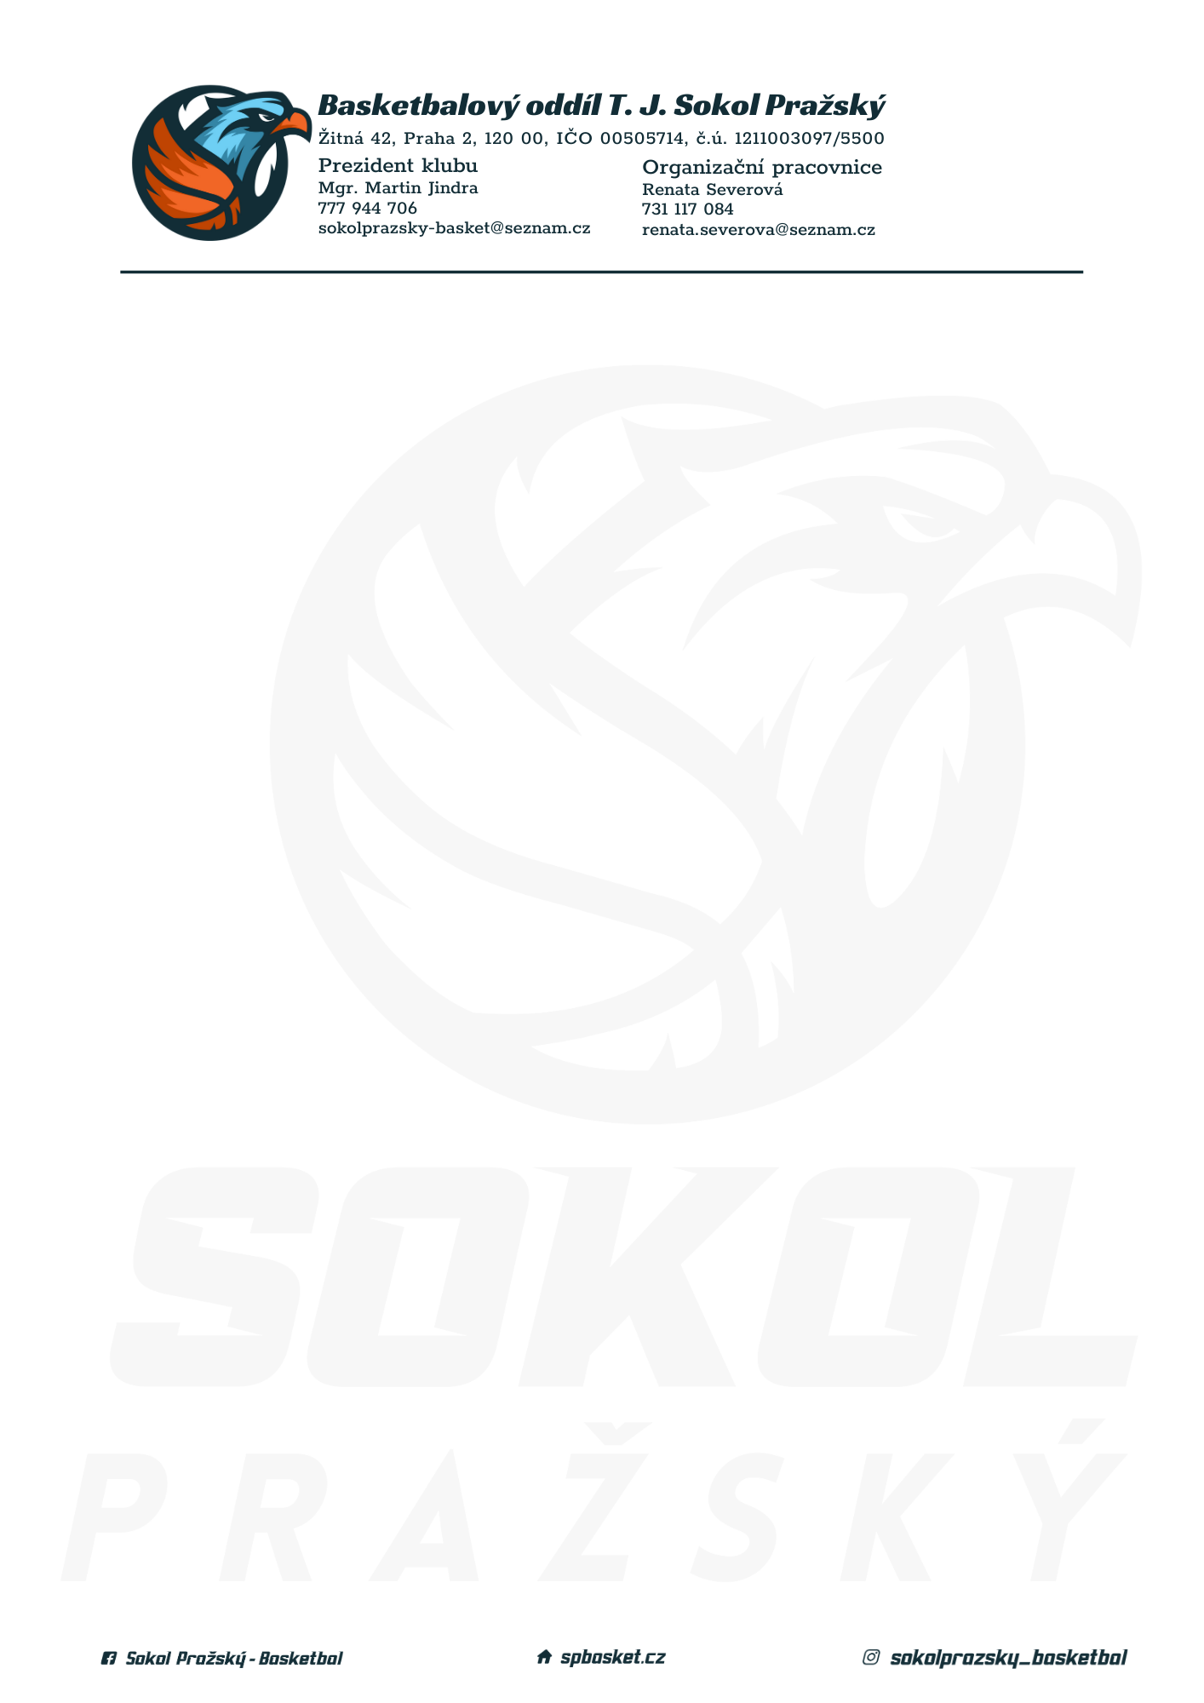
;

Rozpis turnaje nejmladších minižáků U13, ročník 2010 a mladší
Pořadatel: Sokol Pražský
Kontaktní osoba: Tomáš Stibor (724 364 182, tomasstibor007@seznam.cz)
Termín: 19.2.2023
Místo: TJ Sokol Pražský, Žitná 42, Praha 2

Startovné na turnaji 400,- Kč/zápas
Rozhodčí: deleguje ČABR-P, každé družstvo uhradí jednoho rozhodčího v utkání (300,- Kč)

Rozpis utkání:
8:00 USK Praha – Sokol Pražský (71)- Hala ve 3. patře
10:00 USK Praha - Tygři Praha A (81)- Tělocvična v 1.patře
12:00 Sokol Pražský – Tygři Praha A (74)- Hala ve 3. patře

Pořadatel dodá hrací míč na turnaj, míče na rozcvičení si přinesou družstva vlastní!
Rozdělovník:
STK PBS – P. Mondschein
Rozhodčí – P. Sušer, R. Treml
Sokol Pražský – T. Stibor
Tygři Praha A – P. Michálková
USK Praha – J. Prágr

